内存管理之pglist_data/zone

1. 概述
主要介绍下面内容:
1) 主要介绍下pglist_data和zone相关的知识。
2) 我们可以通过问题讲解这两个数据结构。
3) 介绍下zone的初始化。

2. 环境介绍
内核版本 | 5.10.198
QEMU启动内存 | 4G

3. zone的内存范围
打印信息如下:
Go
[ 0.000000] Zone ranges:
[ 0.000000] DMA [mem 0x0000000040000000-0x00000000ffffffff]
[ 0.000000] DMA32 empty
[ 0.000000] Normal [mem 0x0000000100000000-0x000000013fffffff]
可以整理如下表格:
name | range | size
DMA zone | [ 0x0000000040000000, 0x00000000ffffffff ] | 0xC0000000=3G
Normal zone | [ 0x0000000100000000, 0x000000013fffffff ] | 0x40000000=1G
说明: 有两个zone: DMA zone和Normal zone，DMA是3G, Normal是1G。

3.1 build_zonerefs_node
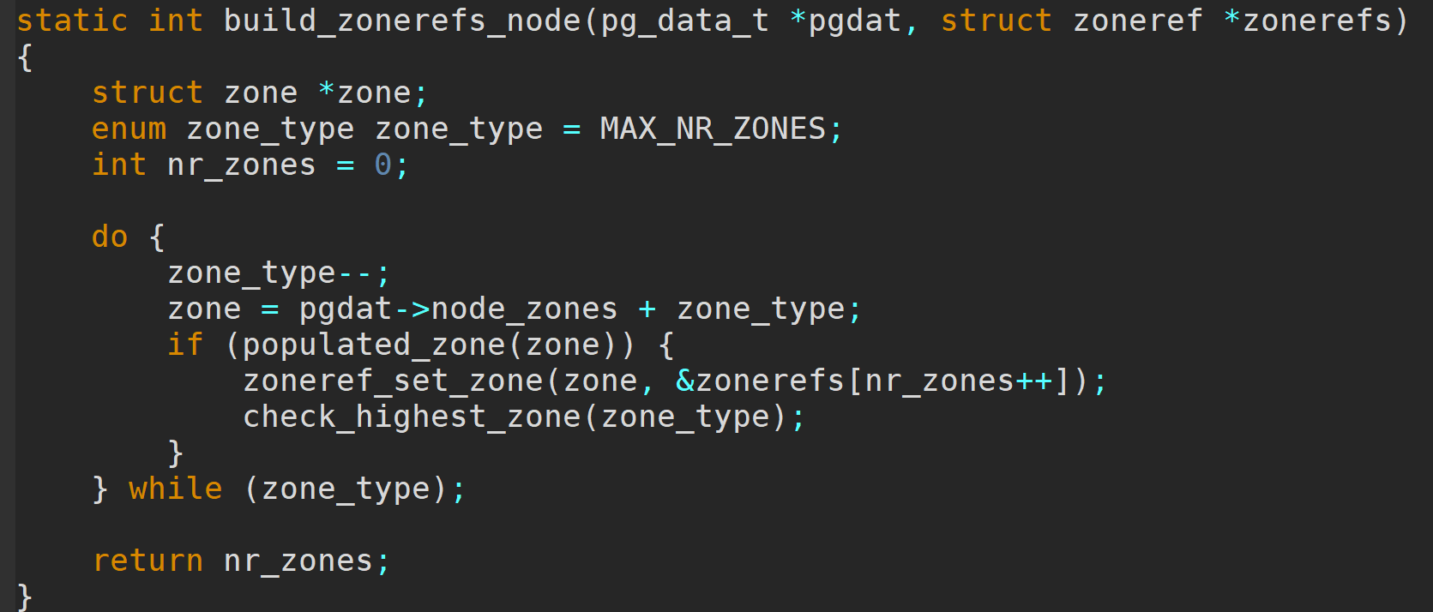
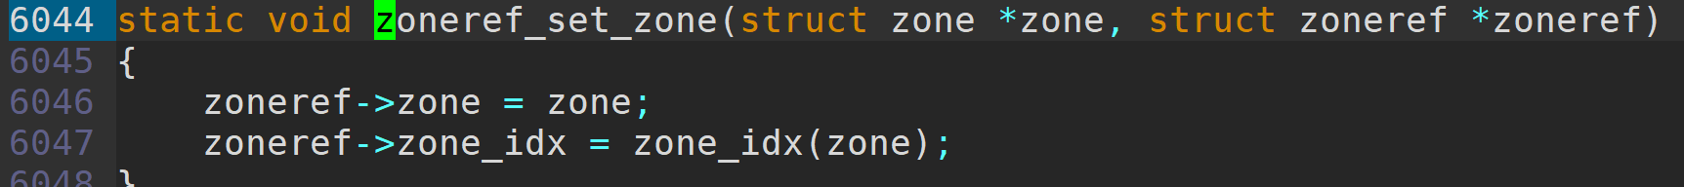

4. zone的初始化
zone的初始化涉及到每个zone管理的内存。其中zone管理的内存在zone_sizes_init函数中。

4.1 zone_sizes_init
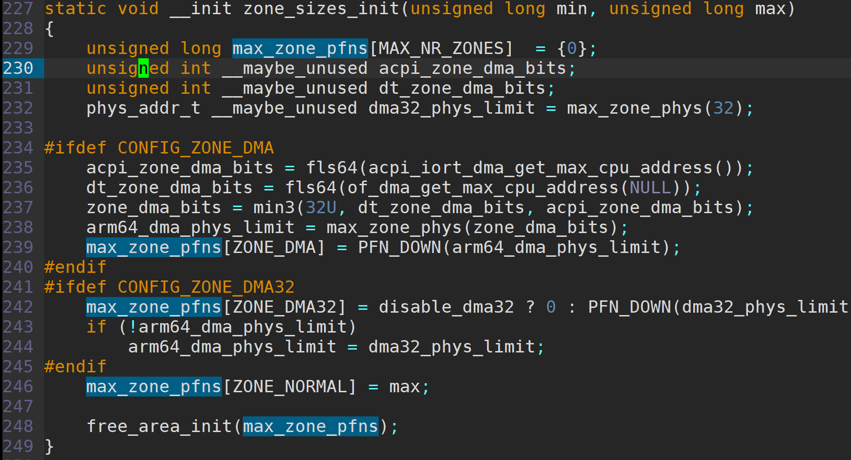
说明：
1）通过传入的页帧的开始min和结束end，配合dts配置dma-range支持DMA的地址范围，计算出DMA zone的页帧范围；如果没有DMA32 ZONE；剩下的就是Normal zone。
2）在本例中: max_zone_pfns[ZONE_DMA] = 0x40000 max_zone_pfns[ZONE_DMA] = 0x140000。
2）执行free_area_init(max_zone_pfns)。
在free_area_free_area_init中，把每个zone的页帧保存到数组arch_zone_lowest_possible_pfn和arch_zone_highest_possible_pfn中。

4.2 zone_start_pfn/present_pages
在下面的函数中把zone的页帧保存到数组arch_zone_lowest_possible_pfn和arch_zone_highest_possible_pfn中。
Go
static void __init zone_sizes_init(unsigned long min, unsigned long max) {
max_zone_pfns[ZONE_DMA] = PFN_DOWN(arm64_dma_phys_limit);
max_zone_pfns[ZONE_NORMAL] = max;
//max_zone_pfns[ZONE_DMA]=0x10000
//max_zone_pfns[ZONE_NORMAL]=0x140000
free_area_init(max_zone_pfns);
}
void __init free_area_init(unsigned long *max_zone_pfn) {
for (i = 0; i < MAX_NR_ZONES; i++) {
//arch_zone_lowest_possible_pfn[ZONE_DMA] = 0x4000
//arch_zone_highest_possible_pfn[ZONE_DMA] = 0x10000
//arch_zone_lowest_possible_pfn[ZONE_NORMAL] = 0x10000
//arch_zone_highest_possible_pfn[ZONE_NORMAL] = 0x14000
arch_zone_lowest_possible_pfn[zone] = start_pfn;
arch_zone_highest_possible_pfn[zone] = end_pfn;
}
}
数据结构体zone的成员present_pages和zone_start_pfn的赋值是在函数calculate_node_totalpages中做的:
Go
static void __init calculate_node_totalpages(struct pglist_data *pgdat,
unsigned long node_start_pfn, unsigned long node_end_pfn) {
for (i = 0; i < MAX_NR_ZONES; i++) {
//1. 从arch_zone_lowest_possible_pfn和arch_zone_highest_possible_pfn数组中
// 把zone的页帧信息保存到zone_start_pfn和zone_end_pfn中。
spanned = zone_spanned_pages_in_node(pgdat->node_id, i,
node_start_pfn,node_end_pfn, &zone_start_pfn,&zone_end_pfn);
//2. 把zone的页帧情况保存到zone的zone_start_pfn和present_pages中
zone->zone_start_pfn = zone_start_pfn;
zone->present_pages = real_size;
}
}

5. buddy初始化
buddy系统实在函数memblock_free_all完成初始化的:
Go
unsigned long __init memblock_free_all(void) {
pages = free_low_memory_core_early();
}
static unsigned long __init free_low_memory_core_early(void) {
for_each_free_mem_range(i, NUMA_NO_NODE, MEMBLOCK_NONE, &start, &end,
NULL)
count += __free_memory_core(start, end);
return count;
}
在free_low_memory_core_early函数中轮询系统中所有可用内存释放到buddy中：
Go
[ 0.000000] tom-debug F=free_low_memory_core_early s=42080000 e=48000000
[ 0.000000] tom-debug F=free_low_memory_core_early s=48008a5c e=fa000000
[ 0.000000] tom-debug F=free_low_memory_core_early s=100000000 e=13b000000
[ 0.000000] tom-debug F=free_low_memory_core_early s=13f600000 e=13f6ba000

5.1 __free_memory_core

C++
static unsigned long __init __free_memory_core(phys_addr_t start,
phys_addr_t end)
{
unsigned long start_pfn = PFN_UP(start);
unsigned long end_pfn = min_t(unsigned long,
PFN_DOWN(end), max_low_pfn);
__free_pages_memory(start_pfn, end_pfn);
return end_pfn - start_pfn;
}

5.2 __free_pages_memory
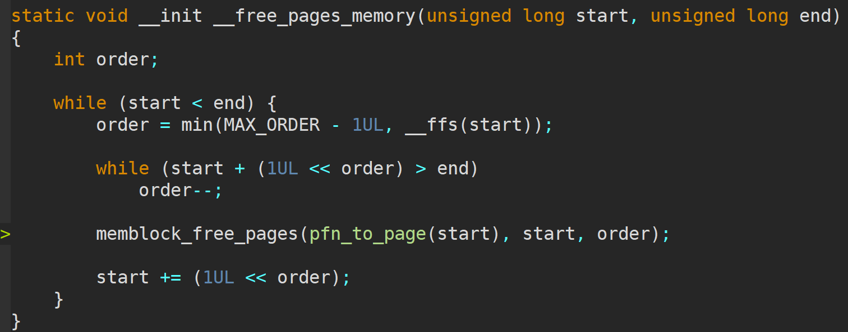
说明：
1）如果start和end之前如果有2^10个，则分配10个page到buddy系统。 如果没有10个，则依次减1，找到合适的
2^order页，调用memblock_free_pages释放内存。

5.3 memblock_free_pages
调用__free_page_core函数:
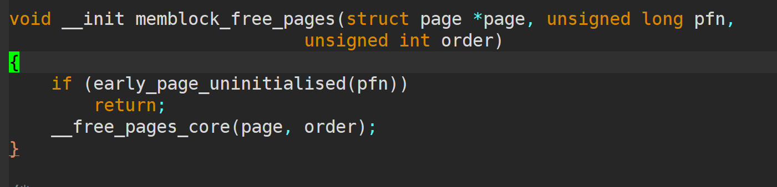

5.4 __free_pages_core
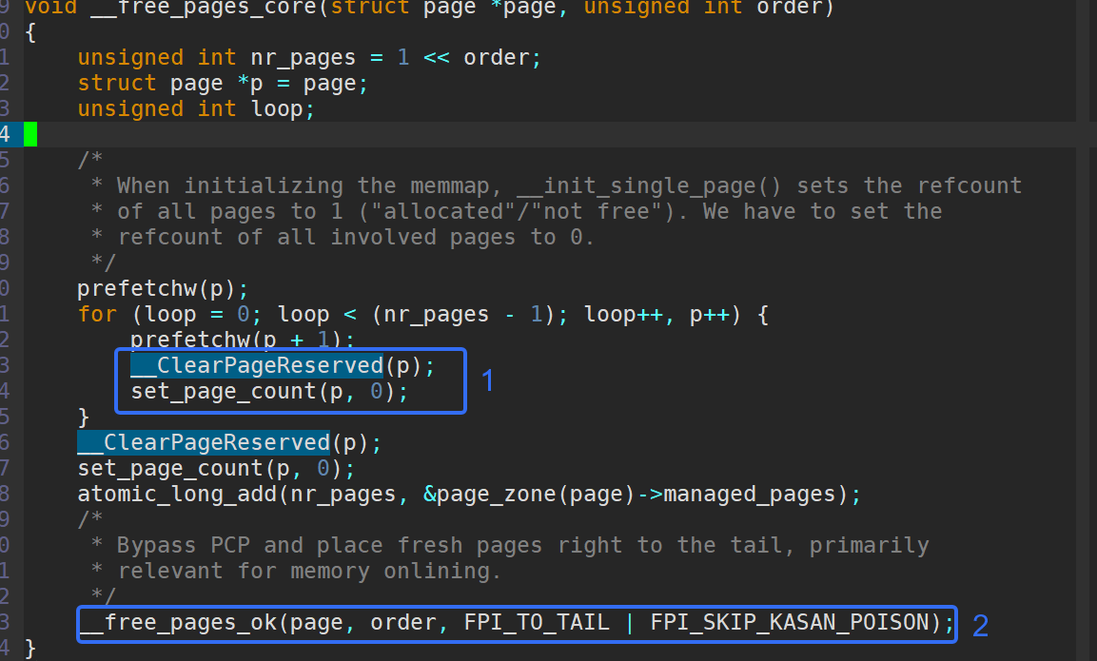
说明:
1) 蓝色框1把page的flags的PG_reserved设置为0，把page的_refcount设置为0。
2) 蓝色框2调用__free_pages_ok。

5.5 __free_pages_ok
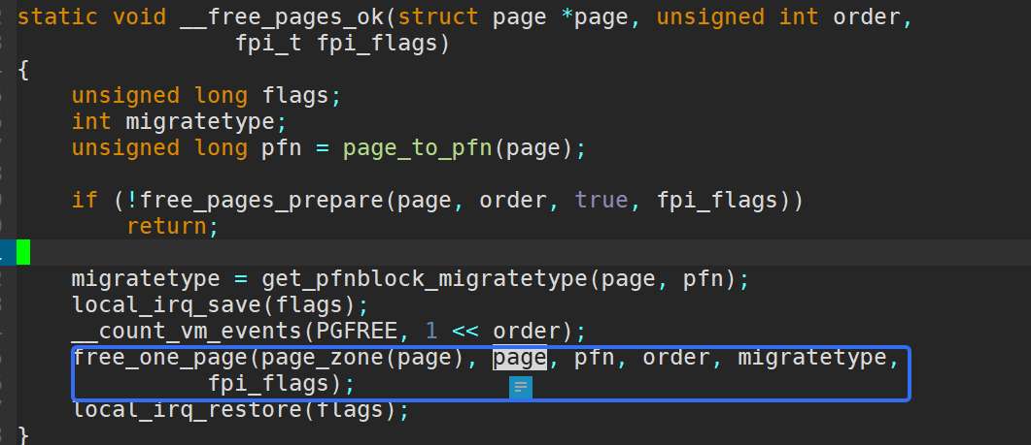
调用函数free_one_page。

5.6 free_one_page
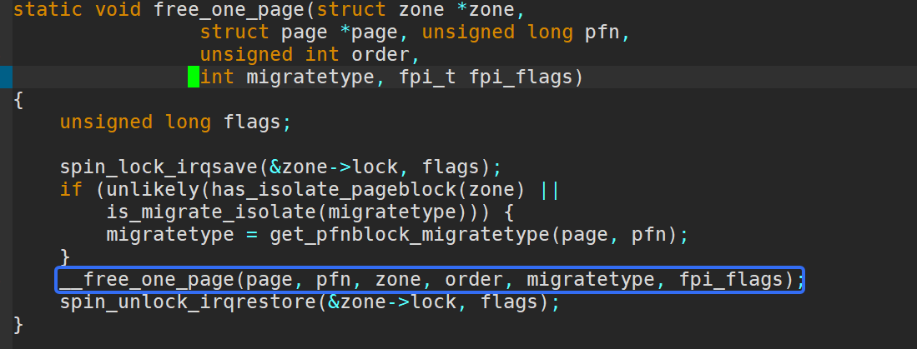
调用函数__free_one_page。

5.7 __free_one_page
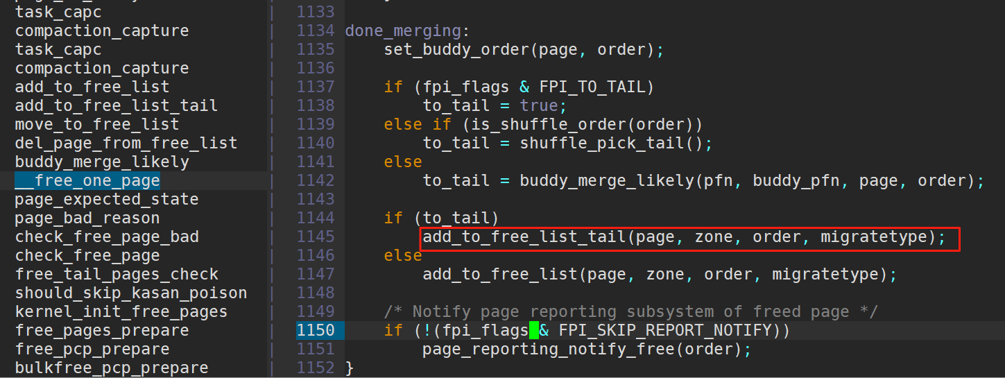

5.8 add_to_free_list_tail
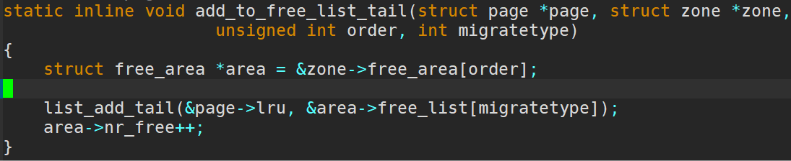
在这个函数中把page放入到buddy系统。

6. buddy示意图
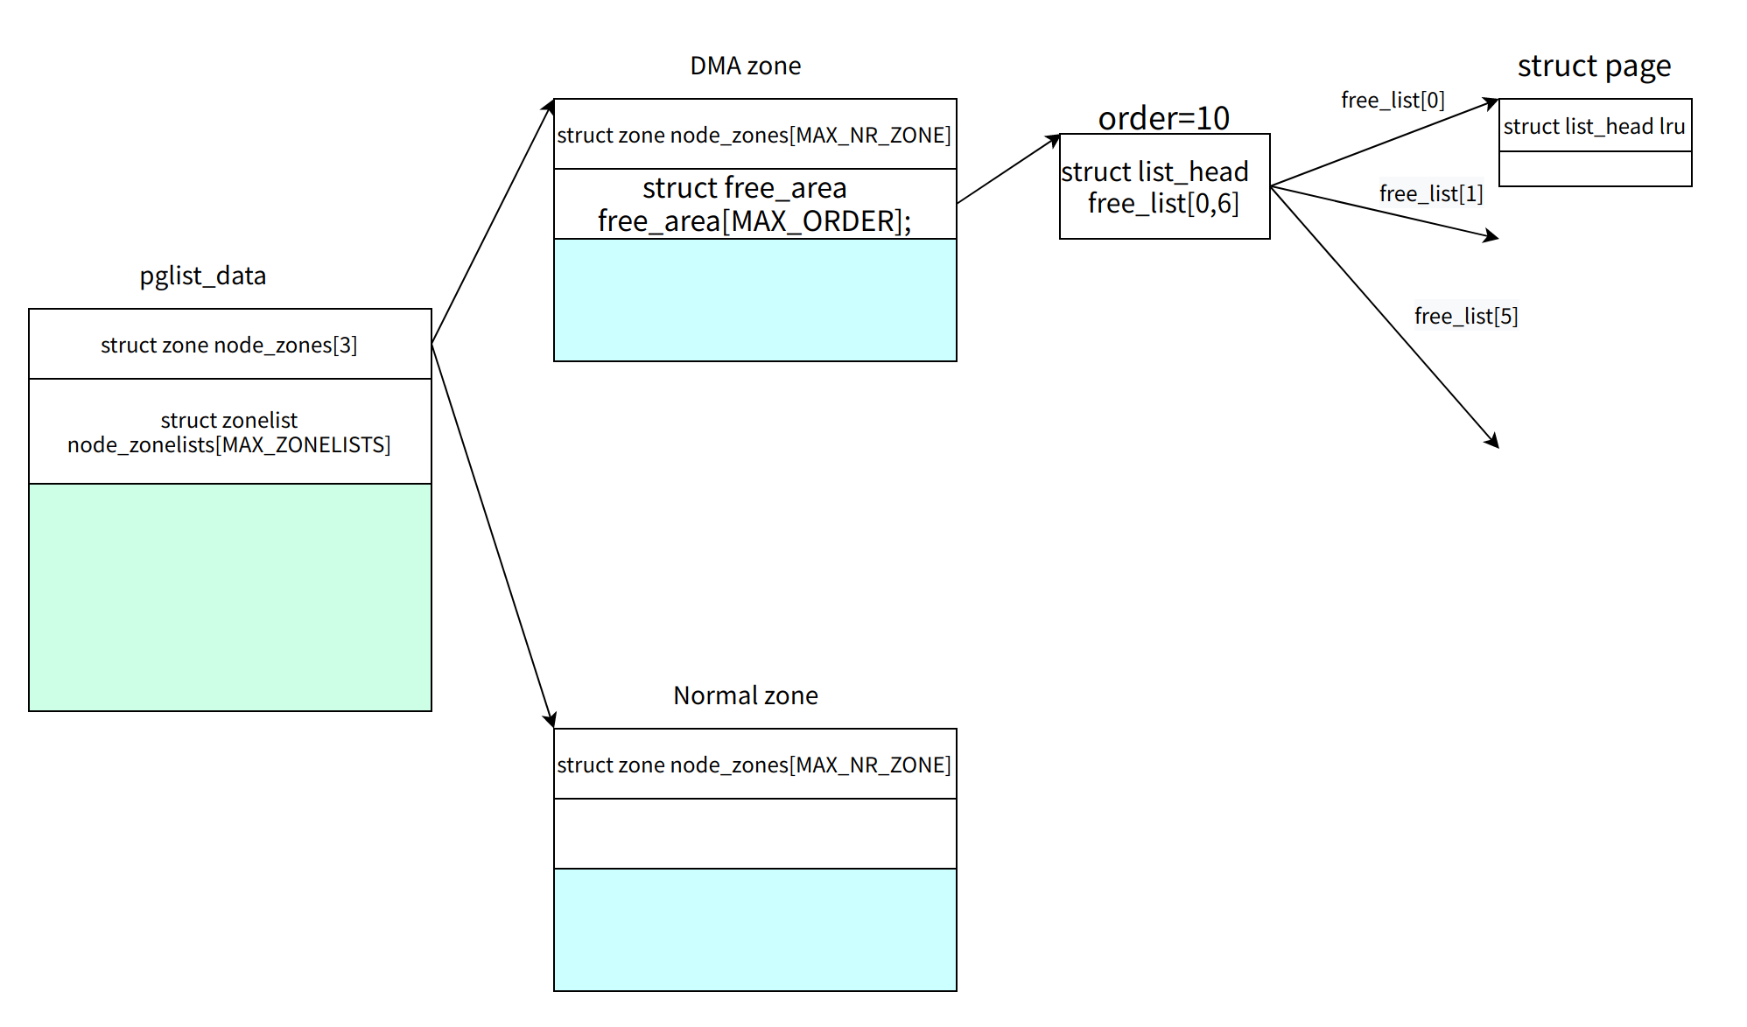

7. buddy的API

7.1 __find_buddy_pfn
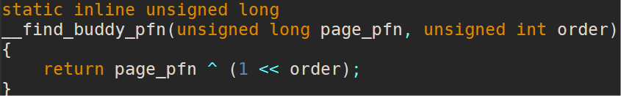
作用: 给定一个页帧号 page_pfn 和一个阶数 order，返回它的“伙伴”页帧号。
例子:当前页帧号 page_pfn = 8，order = 2,8 ^ 4 = 12。说明页帧号为 8 的页面块的“伙伴”页帧号是 12。

7.2 page_is_buddy
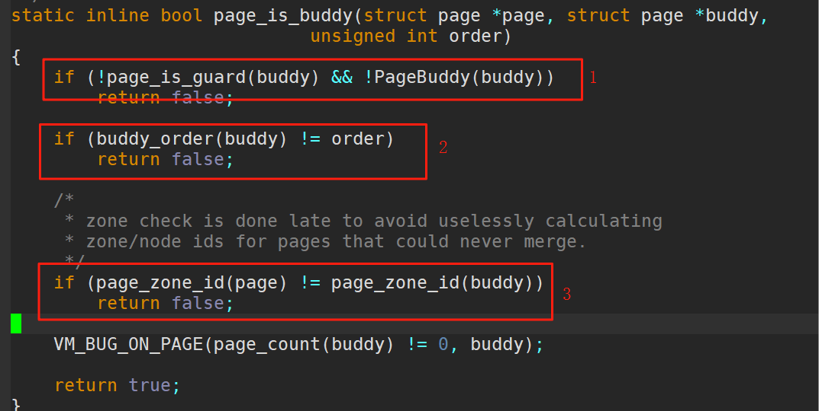
这个函数 page_is_buddy() 的作用是判断两个页面是否可以合并为一个更大的块。它会检查以下几点：
1) buddy 是否是可合并的类型（不是 guard，且是 buddy）。
2) buddy 的阶数是否匹配。
3) buddy 和 page 是否属于同一个内存 zone。
4) buddy 没有被引用（引用计数为 0)。

Go
#define PG_buddy 0x00000080
PAGE_TYPE_OPS(Buddy, buddy)
#define PAGE_TYPE_OPS(uname, lname) \
static __always_inline int Page##uname(struct page *page) \
{ \
return PageType(page, PG_##lname); \
} \
static __always_inline void __SetPage##uname(struct page *page) \
{ \
VM_BUG_ON_PAGE(!PageType(page, 0), page); \
page->page_type &= ~PG_##lname; \
}
也就是:__SetPage##uname
Go
static __always_inline void __SetPageBuddy(struct page *page)
{
VM_BUG_ON_PAGE(!PageType(page, 0), page);
page->page_type &= ~PG_buddy;
}
就是把page->page_type的PG_buddy的bit位清0.

8. free_area_init_node

9. DMA zone size的大小决定?
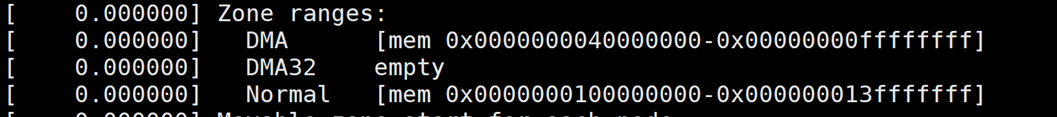
从内核打印信息课可以知道DMA zone size=3G。
DMA zone size是由什么决定的呢？
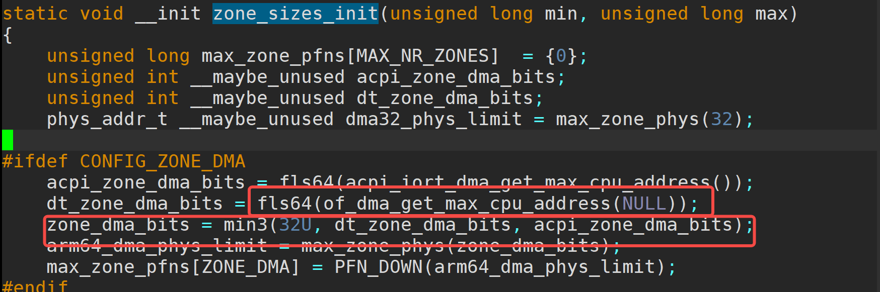
从代码中可以知道，有3个地方：2^32， dt_zone_dma_bits和acpi_zone_dma_bits。
1） 如果在dts中没有指定dma-ranges中结束的物理地址是2^32=4G，如果开始地址是0x4000_0000，则size=3G.
2） 如果在dts指定一些dma设备能访问的dma寻址能力比较低，则选DMA zone的范围更小点。
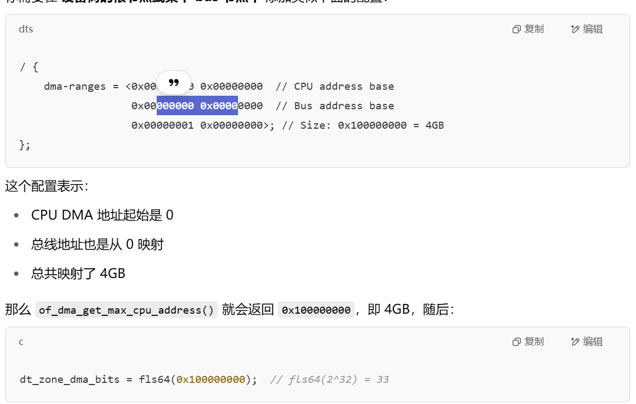

10. 容量
容量 | 十六进制
1G | 0x40000000
2G | 0x80000000
3G | 0xC0000000
4G | 0x100000000

下一步怎么通过sys节点，命令或者ramdump查看系统该内存状态。

